Основные направления исследований
- Изучение биоразнообразия и биоресурсов водных экосистем региона.
- Кариосистематика и филогения некоторых групп двукрылых.
- Паразитофауна рыб Центрального Кавказа.
- Колеоптерофауна водных экосистем Центрального Кавказа.
- Комплексное изучение биологии и экологии аборигенных видов рыб, земноводных и беспозвоночных Кабардино-Балкарии.
- Рыбохозяйственная оценка малых сельскохозяйственных водоемов комплексного назначения.
- Оценка рыбных запасов и естественной кормовой базы рыб в водоемах Центрального Кавказа.
- Биоиндикация и биомониторинг качества вод основных рек КБР.
- Оценка и экономический расчет ущерба от антропогенного воздействия на водные экосистемы республики.
- Разработка экологического аспекта экономического развития КБР на период до 2030 года (под эгидой КБНЦ РАН).
Методы исследований
Используется комплексный подход, включающий экологические, географические, ихтиологические, энтомологические, физиологические, гематологические, паразитологические, цитогенетические, микробиологические и др. методы и позволяющий получать адекватные данные по водным экосистемам региона на уровне клетки, организма, популяции и сообщества. Лаборатория оснащена достаточным оборудованием: люминесцентным (Люмам-И1), поляризационно-интерференционным (Биолар) и другими микроскопами, а также современными электронными приборами – компьютером, цифровой фотокамерой, сканером, GPS. Имеется полевое экспедиционное оборудование, различные приборы для отбора гидробиологических проб (дночерпатели различных типов, бентометр, планктонные сети, различные орудия лова рыб).
Сформирован коллекционный фонд, на базе которого с 1995 г. функционирует Музей живой природы. Создан и постоянно дополняется банк данных по гидроэкосистемам КБР, востребованный и за пределами региона.
Гидрохимический мониторинг качества поверхностных вод республики осуществляется согласно Договору на базе аккредитованной лаборатории ФГУ «Каббалкводресурсы».
Микробиологический анализ поверхностных вод КБР проводится нашим соискателем по Договору на базе ФГУЗ «Центра гигиены и эпидемиологии по КБР».
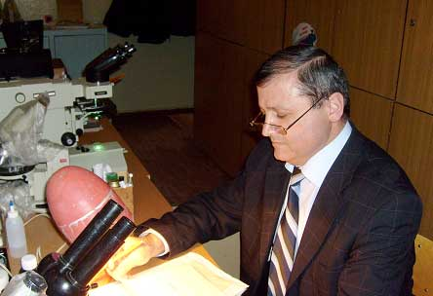
Хатухов Аубекир Михайлович – доцент КБГУ, куратор Музея живой природы, заведующий гидробиологической лабораторией
- Научные интересы – биоразнообразие Кавказа: систематика и экология, основы микроэволюции в горах Кавказа. Биоиндикация и биомониторинг.
- Член Русского энтомологического общества РАН.
- Соросовский стипендиат 1993-1994 гг. по проблеме «Биоразнообразие». Участник II Международного териологического конгресса (г. Брно, 1978 г.), многих Всесоюзных, Всероссийских и региональных съездов и конференций. Автор более ста двадцати научных работ, в том числе 13 учебно-методических пособий и указаний.
- Эксперт Минприроды КБР.
- Награжден Почетной грамотой (1999 г.) и благодарностями (1999 г. и 2002 г.) Министерства образования РФ, Почетной грамотой Министерства природных ресурсов РФ (2008 г.).
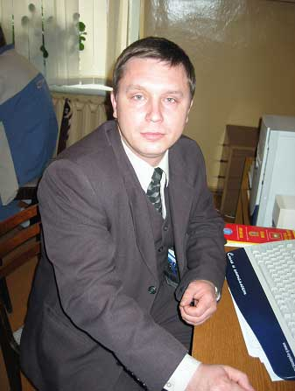
Якимов Андрей Владимирович – заведующий Музеем живой природы КБГУ, к.б.н., ихтиолог
- Научные интересы – Биоразнообразие гидроэкосистем Центрального Кавказа: систематика и экология гидробионтов; эмбриогенез рыб; биоиндикация и биомониторинг.
- Автор около ста научных работ, в том числе 12 учебно-методических пособий и указаний.
- Эксперт Минприроды КБР.
- С 2000 г. ответственный секретарь редакционной коллегии БФ КБГУ («Вестник КБГУ. Биологические науки»; «Проблемы биологического разнообразия Северного Кавказа», Нальчик, март, 2001.).
- Член Русского энтомологического общества РАН.
- Награжден Благодарностью Министерства образования РФ (приказ от 15.03.2002 года № 20/30-03).
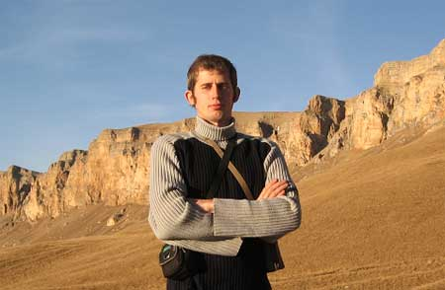
Энтомолог, аспирант каф. зоологии Львов Владимир Дмитриевич
Водные жесткокрылые Кабардино-Балкарии
Специализация: водные жесткокрылые и полужесткокрылые Центрального Кавказа. Опубликовано более 20 статей и методических пособий по фауне водных насекомых и дневных чешуекрылых
Составлен список водных жесткокрылых КБР, включающий 109 видов.
Выявлены закономерности биотопического и географического распределения водных жуков республики.
Ведется работа над атласом ареалов водных жуков КБР (ниже вариант карты).
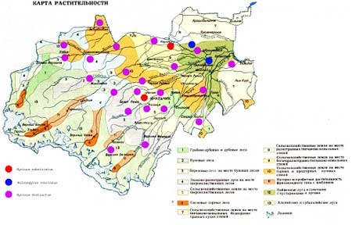
Территориальное размещение жуков-вертячек в Кабардино-Балкарии
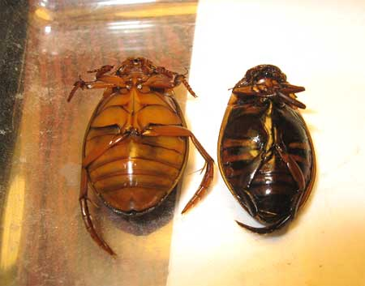
Наиболее обычные крупные плавунцы КБР – скоморох (слева) и персидский плавунец
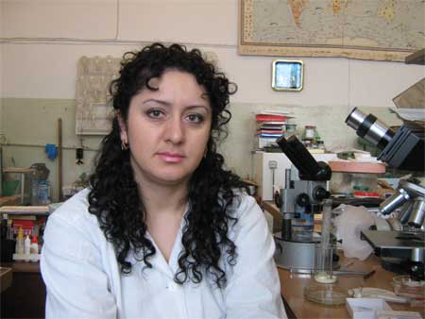
Эфендиева Ирина Игоревна – ихтиопатолог-паразитолог, аспирант 3 года обучения
Автор 5 научных статей и 1 методического пособия
Паразитофауна рыб Кабардино-Балкарии
- Паразитологическому обследованию ихтиофауны бассейнов Терека и Кумы в пределах КБР подвергнуто более 3500 экз. 24 видов рыб.
- Выявлено биоразнообразие паразитов рыб водоемов республики.
- Сформирована общая картина о паразитарной зараженности ихтиофауны в целом и отдельных видов рыб, в том числе в высотном, сезонном, возрастном и половом аспектах.
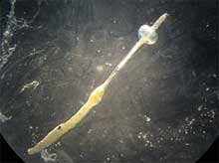 | 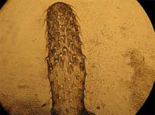
Наиболее часто встречающиеся паразиты рыб КБР. Кишечный паразит скребень. Справа хоботок с крючьями
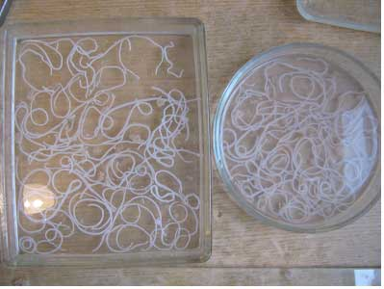
Цестоды из кишечника усача
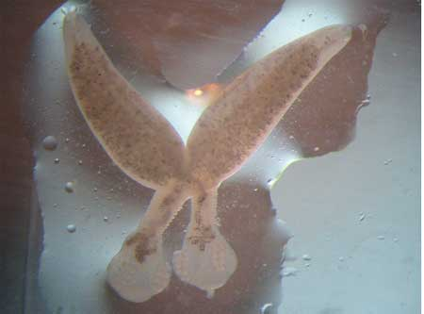
Один из наиболее распространенных жаберных паразитов рыб - спайник
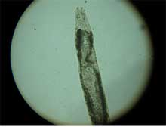 | 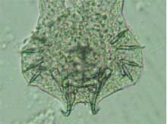
Жаберный паразит дактилогирус. Справа – прикрепительный диск
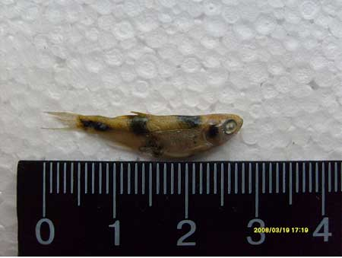
Быстрянка, пораженная чернопятнистой болезнью. Возбудитель – трематода.
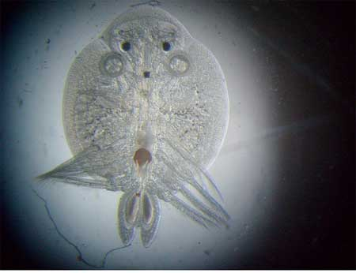
Карповая вошь (карпоед) – обычный кожный паразит рыб стоячих и слабопроточных водоемов КБР
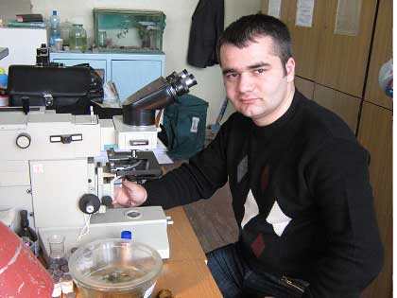
Кармоков Мухамед Хусейнович – кариосистематик-хирономидолог, аспирант 2 года обучения
Автор 7 научных статей
Кариосистематика рода Chironomus на Центральном Кавказе
- Морфологически идентичные личинки разных видов рода Chironomus (комары-звонцы) различаются только на уровне хромосом.
- Виды различаются между собой по сочетанию и рисунку дисков хромосомных плеч.
- Популяции одного и того же вида различаются по размаху и структуре генотипического полиморфизма – по частотам и спектру последовательностей дисков.
- Становится возможным отслеживание последовательности шагов генотипической дивергенции и расчет генетической дистанции между популяциями и видами и выстраивать филогенетическое древо.
- Метод перспективен для отслеживания микроэволюционных процессов в горах Кавказа.
- К настоящему времени на территории КБР выявлено 17 кариотипических форм Chironomus видового ранга, у большинства из которых отмечен инверсионный полиморфизм.
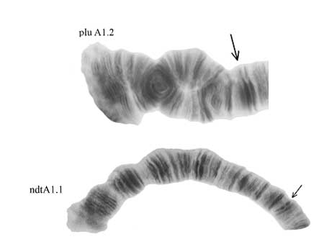
Проявление инверсионного полиморфизма в роде Chironomus в одном из семи хромосомных плеч – плеча А. Вверху – гетерозиготное состояние плеча А, внизу – гомозиготное. Стрелкой указан центромерный участок
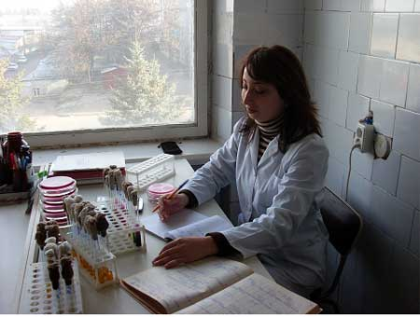
Микробиолог ФГУЗ «ЦГиЭ по КБР», соискатель Пшихачева Венера Башировна
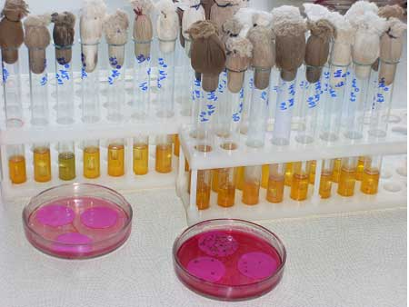
Пробы с микробиологическими культурами
Микробиология вод в комплексном мониторинге
- Микробиологические данные получены в осенне-зимний меженный период 2008-2009 гг. и носят предварительный характер. В верховьях изученных рек колиформных бактерий практически не зарегистрировано. Исключение составляет верховье Баксана в районе Приэльбрусья, интенсивно задействованного в рекреационном деле (до 4000 КОЕ ОКБ). Вхождение в селитебную зону ледниковых рек и родниковых рек лесного пояса (р. Нальчик) сопровождается бактериальным обсеменением вод порядка 300-1100 КОЕ. В устьевой зоне ледниковых рек содержание колиформных бактерий меняется от нескольких тысяч до нескольких сотен тысяч КОЕ. В местах размещения сосредоточенных источников загрязнения (спиртзаводы, стоки МУП ЖКХ) бактериальная загрязненность доходит до млн. Также значительно загрязнены бактериями (до нескольких сотен тысяч КОЕ) воды малых родниковых рек открытых ландшафтов предгорья и равнины (Курп, Куркужин и др.).
- Согласно микробиологическим показателям поверхностные воды в селитебной зоне республики не удовлетворяют санитарно-гигиеническим требованиям. В ряде мест на Баксане, Чегеме, Урвани, Череке, Малке, а также на всем протяжении Терека в пределах КБР наблюдаются слизистые обрастания дна, ощущается гнилостный запах, особенно в меженный период.
- Процессы самоочищения рек республики протекают по ходу их течения с разной степенью интенсивности. Большую роль в этом играют сохранившиеся пойменные леса с сетью родниковых ручьев. При всем том, что реки КБР несут значительные объемы загрязнения, они в конечном итоге благотворно сказываются на качестве вод Терека. Так, на входе в территорию КБР (с. Плановское) бактериальное загрязнение 27.01.2009 г. составило 67900, а на выходе (с. Хамидие) – 7900 КОЕ ОКБ.
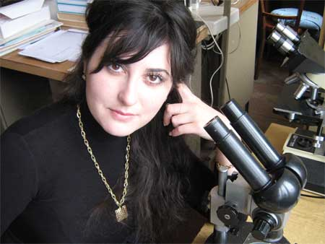
Виндижева Амина Суадиновна – кариосистематик-диптеролог, аспирант 1 года обучения
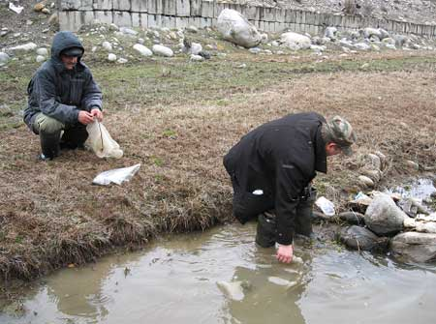
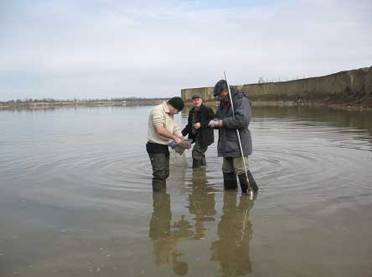
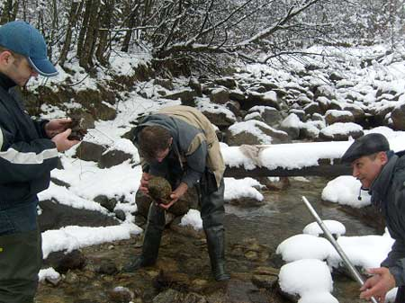
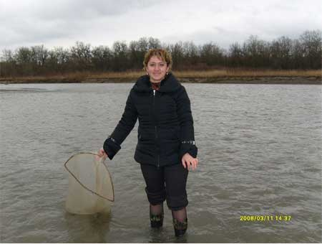
За отбором проб

